БЕРДСКИЙ ФИЛИАЛ
ГАПОУ НСО «НОВОСИБИРСКИЙ МЕДИЦИНСКИЙ КОЛЛЕДЖ»

Кафедра: «Общеобразовательные, общегуманитарные, социально-экономические, математические и естественнонаучные дисциплины»

Специальность: 34.02.01 Сестринское дело

ОУП.08. Информатика

ТЕХНОЛОГИЧЕСКАЯ КАРТА
Практического занятия

Тема
«Создание и настройка диаграмм»

Разработчик:
Субачева Ирина Борисовна
Преподаватель  высшей квалификационной категории | Утверждено
Рассмотрено на заседании кафедры «Общеобразовательные, общегуманитарные, социально-экономические, математические и естественнонаучные дисциплины» | Экспертным Советом
Протокол от ______________№ ______ | Протокол от ______________№ ______
Зав. кафедрой _________ Ж. Ю. Трегуб | Председатель _____ Л. Я. Марадулина
Подпись Расшифровка | Подпись Расшифровка

2024
СОДЕРЖАНИЕ

 | Пояснительная записка | 3
 | Общая характеристика занятия | 4
 | Ход занятия | 9
 | Приложение 1 | 16
 | Приложение 2 | 19
 | Приложение 3 | 22
 | Приложение 4 | 29
 | Приложение 5 | 31
 | Приложение 6 | 36

Пояснительная записка
Технологическая карта практического занятия № 37 по теме: «Создание и настройка диаграмм» по ОУП.08. Информатика предназначена для проведения практического занятия в группах первого курса специальности 34.02.01 Сестринское дело обучающихся на базе ООО. Технологическая карта составлена в соответствии с требованиями ФГОС СОО и рабочей программой ОУП.08. Информатика.
Технологическая карта содержит:
- Онлайн-задание по теме предыдущего практического занятия № 36. Логические функции в электронных таблицах.
- Теоретический материал для подготовки обучающихся к усвоению новых знаний по теме практического занятия № 37. Создание и настройка диаграмм.
- Практические задания для формирования и отработке новых знаний по теме практического занятия № 37. Создание и настройка диаграмм.
- Тестовые задания выходного контроля по теме практического занятия № 37. Создание и настройка диаграмм.
- Критерии оценивания.
- Эталоны ответов.
Технологическая карта практического занятия № 37 по теме: «Создание и настройка диаграмм» поможет студентам, пропустившим практическое занятие, самостоятельно, без помощи преподавателя изучить данную тему.

ТЕХНОЛОГИЧЕСКАЯ КАРТА
I. Общая характеристика занятия.
1. Тема: «Создание и настройка диаграмм».
2. Цели занятия:
Образовательные:
- Проверка знаний обучающихся по теме предыдущего практического занятия № 36. Логические функции в электронных таблицах.
- Дать сравнительную характеристику диаграммам (круговая, линейная, столбчатая, гистограмма).
- Показать правила построения и настройки диаграмм в электронных таблицах MS Excel.
- Проверка и закрепление знаний обучающихся по теме практического занятия № 37. Создание и настройка диаграмм.
Развивающие:
  - Сформировать специальные умения и навыки по работе с диаграммами в электронных таблицах MS Excel.
  - Развитие внимательности, наблюдательности, умений правильно выбирать и строить нужную диаграмму.
Воспитательные:
- Содействие профессиональному самоопределению.
- Формирование умений и навыков самоконтроля.
- Воспитание аккуратности и внимательности при выполнении работ в электронных таблицах MS Excel.
- Воспитание положительного интереса к изучаемому предмету.
- Воспитание аккуратности и внимательности.
Требования ФГОС:
ОК 01. Выбирать способы решения задач профессиональной деятельности применительно к различным контекстам.
ОК 02. Использовать современные средства поиска, анализа и интерпретации информации, и информационные технологии для выполнения задач профессиональной деятельности.
ПК 2.1. Заполнять медицинскую документацию, в том числе в форме электронного документа.
ПК 2.2. Использовать в работе медицинские информационные системы и информационно-телекоммуникационную сеть «Интернет».
3. Задачи занятия и ожидаемые результаты:
Общеобразовательные задачи:
- Выявить качество и уровень знаниями и умениями, полученными на предыдущем практическом занятии № 36. Логические функции в электронных таблицах.
- Познакомить с типами диаграмм.
  - Выработать умение создавать и настраивать различные типы диаграмм.
- Научить применять полученные знания по теме практического занятия № 37. Создание и настройка диаграмм на практике.
Развивающие задачи:
- Формировать умение работать с различными типами диаграмм в MS Excel.
- Совершенствовать умение работать с числовыми данными.
- Формировать навыки самоконтроля.
Воспитательные задачи:
- Показать значение диаграмм в работе медицинского персонала.
- Вовлечь в активную практическую деятельность.
- Способствовать формированию ответственного отношения и безошибочного выполнения практических заданий.
- Воспитывать культуру навыков самообразования.
Ожидаемый результат:
Предметные результаты:
- Смогут выбирать способ представления данных в зависимости от поставленной задачи.
- Смогут строить диаграммы различного типа.
Личностные результаты:
- Смогут более ответственно относиться к учебе.
- Будут готовы к самообразованию на основе мотивации к обучению и познанию.
- Смогут продемонстрировать свои знания, полученные в процессе образовательной деятельности.
Метапредметные результаты:
- Овладеют основами самоконтроля.
- Овладеют основами принятия решений и осуществления осознанного выбора в учебной и познавательной деятельности.
4. Тип занятия:
Комбинированное занятие.
5. Вид занятия:
Практическое занятие.
6. Оборудование к занятию (ресурсы):
- Рабочие тетради, ручки.
- Онлайн-задание по теме предыдущего практического занятия № 36. Логические функции в электронных таблицах на сервисе LearningApps. (Приложение 1).
- Мультимедийная презентация теоретического материала по теме практического занятия № 37. Создание и настройка диаграмм. (Приложение 2).
- Практические задания на электронном носителе по теме практического занятия № 37. Создание и настройка диаграмм. (Приложение 3).
- Тестовые задания выходного контроля по теме практического занятия № 37. Создание и настройка диаграмм на сервисе Online Test Pad. (Приложение 5).
- Технические средства: компьютер преподавателя, моноблоки студентов, экран.
7. Учебные материалы:
- Рабочая программа ОУП.08. Информатика.
- Технологическая карта практического занятия № 31. Общая характеристика табличного процессора.
- Технологическая карта практического занятия № 32. Редактирование, форматирование в табличном процессоре.
- Технологическая карта практического занятия 33. Сортировка, фильтрация, условное форматирование.
- Технологическая карта практического занятия № 34. Формулы в электронных таблицах
- Технологическая карта практического занятия № 35. Математические и статистические функции.
8. Методы организации учебно-познавательной деятельности
Основные методы:
    - Словесный (объяснение, разъяснения, инструктаж).
    - Наглядный.
    - Практический.
Информационно-развивающие методы:
- Объяснительно – иллюстративный.
- Репродуктивный.
- Самостоятельная работа с обучающей программой (онлайн-задание на сервисе LearningApps, тестовые задания на сервисе Оnline Test Pad).
Методы практического обучения:
    - Выполнение индивидуального практического задания на компьютере.
9. Внутридисциплинарные связи:
Раздел 3. Информационное моделирование.
Тема 3.7. Технологии обработки информации в электронных таблицах. Практическое занятие № 29. Общая характеристика табличного процессора. Практическое занятие № 30. Редактирование, форматирование в табличном процессоре. Практическое занятие № 31. Редактирование, форматирование в табличном процессоре.
Тема 3.8. Формулы и функции в электронных таблицах. Практическое занятие № 33. Формулы в электронных таблицах. Практическое занятие № 34. Математические и статистические функции.
Тема 3.9. Визуализация данных в электронных таблицах. Практическое занятие № 38. Форматирование диаграмм.
Тема 3.10. Моделирование в электронных таблицах. Практическое занятие № 39. Этапы моделирование в электронных таблицах. Практическое занятие № 40. Моделирование в электронных таблицах. Практическое занятие № 41. Моделирование в электронных таблицах.
10. Междисциплинарные связи:
Обеспечиваемые:
ОУП.07. Математика. (Практика)
Раздел 1. Повторение курса математики основной школы. Тема 1.1. Цель и задачи математики при освоении специальности. Числа и вычисления. Урок № 1. Числа и вычисления. Практическое занятие № 1. Числа и вычисления.
Раздел 4. Производная и первообразная функции. Тема 4.6. Наибольшее и наименьшее значения функции. Уроки № 29 - № 30. Нахождение наибольшего и наименьшего значений функций.
Обеспечивающие:
ОУП.01. Русский язык.
Прикладной модуль. Раздел 4. Особенности профессиональной коммуникации. Тема 4.1. Язык как средство профессиональной, социальной и межкультурной коммуникации. Практическое занятие № 1. Терминология и профессиональная лексика. Язык специальности. Отраслевые терминологические словари.
ОУП.07. Математика. (Теория)
Раздел 1. Повторение курса математики основной школы. Тема 1.1. Цель и задачи математики при освоении специальности. Числа и вычисления. Урок № 1. Числа и вычисления. Практическое занятие № 1. Числа и вычисления.
Раздел 4. Производная и первообразная функции. Тема 4.6. Наибольшее и наименьшее значения функции. Уроки № 29 - № 30. Нахождение наибольшего и наименьшего значений функций.
11. Литература:
Основная:
- Обмачевская, С. Н. Информационные технологии в профессиональной деятельности медицинских работников: учебное пособие для СПО / С. Н. Обмачевская. – 2-е изд., стер. – Санкт-Петербург: Лань, 2021. – 184 с.
Вспомогательная:
- Каменских, А. А. Информатика: работа в табличном процессоре MS Excel: учебно-методическое пособие / А.А. Каменских – Пермский национальный исследовательский политехнический университет: Лань, 2017. – 55 с.
- Пономарёва, Е. А. Электронные таблицы (Табличный процессор). Обработка информации в среде табличного процессора: учебно-методическое пособие / Е.А. Пономарёва – Пермский государственный аграрно-технологический университет имени академика Д. Н. Прянишникова: Лань, 2022. – 89 с.
- Хлебников, А.А. Информатика: учебник для СПО – Ростов-на-Дону: Феникс, 2014. – 443 с.
- Информатика: табличный процессор MS Excel 2010 в составе пакета Microsoft Office: учебное пособие к лабораторным работам для студентов вузов / – Удмуртский государственный аграрный университет: Лань, 2013. – 36 с.
Электронные источники информации:
- Единая коллекция Цифровых образовательных ресурсов. [Электронный ресурс] / ЦОР. – Режим доступа: http://school-collection.edu.ru. – Подзаг. с экрана.

Ход занятия
Этапы  занятия | Время  (минуты) | Методы. Ожидаемый результат | Деятельность  преподавателя | Деятельность  обучающихся | Примечание
II. Организационный момент  2.1. Объявление темы, целей, задач.  2.2. План работы. | 5 минут | Словесный (объяснение, разъяснения, инструктаж).  Готовность аудитории и студентов к занятию. | Приветствует студентов, дает разрешение занять свои места. Отмечает в своем журнале отсутствующих на занятии студентов. Выясняет причины их отсутствия.  Обращает внимание на внешний вид студентов и санитарно-гигиеническое состояние аудитории.  Обращает внимание на готовность и рабочее место обучающихся студентов (наличие тетради, ручки).  Проверяет ведение тетради, её оформление и записи.  Объявляет тему занятия.  – Практическое занятие № 37. Создание и настройка диаграмм.  Объявляет цель занятия.  – Научиться создавать различные диаграммы.  Мотивация студентов к учебной деятельности.  Создаёт эмоциональный настрой на восприятие темы занятия, на активную и осознанную работу студентов. | Все дружно приветствуют преподавателя стоя.  Садятся.  Готовят своё рабочее место к занятию. На столе у каждого студента тетрадь и ручка.  Староста данной группы называет фамилии студентов, отсутствующих на занятии и причину их отсутствия.  Внимательно слушают преподавателя, записывают в тетрадях под диктовку тему занятия.
III. Основная часть занятия | 60 минут
3.1. Задание по теме предыдущего практического занятия № 36. Логические функции в электронных таблицах | 10 минут | Самостоятельная работа с обучающей программой (онлайн-задание на сервисе LearningApp).  Смогут продемонстрировать свои знания, полученные в процессе образовательной деятельности. | Сохраняет в сетевую папку файл со ссылкой на практическое онлайн-задание на сервисе LearningApps.org.  Дает подробную инструкцию студентам по выполнению онлайн-задания.  Наблюдает за выполнением практического онлайн-задания на сервисе LearningApps.org. и отмечает в своем журнале результат выполнения данного онлайн-задания.  Делает вывод по усвоению студентами материала по теме предыдущего практического занятия № 36. Логические функции в электронных таблицах. | Внимательно слушают инструкцию преподавателя по выполнению онлайн-задания.  Открывают файл из сетевой папки со ссылкой на практическое онлайн-задание на сервисе LearningApps.org.  Выполняют практическое онлайн-задание на сервисе LearningApps. Сопоставляют запись логической функции с ее назначением.  Проверяют выполнение своего онлайн-задания, нажимая на синий кружок в правом нижнем углу. Правильные ответы (на сайте) будут выделены зеленым цветом, неправильные – красным. Обязательно исправляют неправильные соединения. Главное, чтобы в конце получился 100% результат выполнения этого онлайн-задания, только тогда студент получает зачёт.  Выставляют в рабочую тетрадь зачет, полученный за выполнение данного онлайн-задания по теме предыдущего практического занятия № 36. Логические функции в электронных таблицах.  Осмысливают замечания сделанные преподавателем по данной работе. | Приложение 1  Ссылка:  https:// learningapps. org/ watch?v=  p2gk1d3na24
3.2. Актуализация опорных знаний (подготовка обучающихся к усвоению новых знаний). Теоретический материал по теме практического занятия № 37. Создание и настройка диаграмм | 10 минут | Словесный  Наглядный.  Объяснительно – иллюстративный.  Смогут строить диаграммы различного типа. | Запускает презентацию и подготавливает студентов к усвоению нового материала по теме практического занятия № 37. Создание и настройка диаграмм.  Объясняет по рисункам такие понятия как диаграмма, структура диаграммы, легенда, маркеры. Дает сравнительную характеристику между видами диаграмм (круговая, линейная, столбчатая, гистограмма). Выделяет главные, наиболее значимые моменты при работе с диаграммами, в каких случаях лучше строить каждую из данных диаграмм.  Отвечает на вопросы студентов.  Подводит итог работы, благодарит всех за работу. | Внимательно смотрят на экран, где идет демонстрация презентации, и слушают объяснения преподавателя.  Кратко конспектируют основные понятия в рабочую тетрадь.  Задают вопросы по новому материалу. Принимают к сведению наиболее значимые моменты при работе с диаграммами.  Слушают подведение итогов работы преподавателем.  Делают вывод. | Приложение 2
3.3. Формирование и отработка новых знаний по теме практического занятия № 37. Создание и настройка диаграмм | 40 минут | Репродуктивный.  Выполнение индивидуального практического задания на компьютере.  Смогут выбирать способ представления данных в зависимости от поставленной задачи.  . | Сохраняет в сетевую папку практические задания для выполнения в Microsoft Office Excel на закрепление знаний по созданию, редактированию и форматированию таблиц, а также по формулам и функциям (СЕГОДНЯ, МИН, МАКС).  Дает подробную инструкцию по выполнению заданий, находящихся на электронном носителе.  Отвечает на возникающие в процессе работы вопросы студентов по выполнению заданий.  Помогает выполнить нужные вычисления, определится с выбором более удачной диаграммы.  Отмечает в своем журнале результат выполнения всех заданий и подводит итог работы. | Открывают практические задания, находящиеся в сетевой папке.  Внимательно слушают инструкцию преподавателя по выполнению заданий.  Запускают Microsoft Excel и сохраняют в свою папку как «Практика 37».  Выполняют практические задания в сохраненном файле «Практика 37». В первом задании на листе 1 создают таблицу 1 – Возраст обучающихся студентов. Вычисляют возраст студентов, используя функцию СЕГОДНЯ. Определяют кто родился раньше (позже), кто самый старший (младший) с помощью функций МИН, МАКС. Строят круговую диаграмму, показывающую возраст обучающихся студентов. На листе 2 выполняют второе задание. Создают таблицу 2 – Заболеваемость по отдельным группам болезней. Строят диаграмму по числу лечившихся больных. На листе 3 создают таблицу 3 – Холецистит. Для столбцов Точность, Чувствительность, Специфичность выбирают формат ячеек числовой, число десятичных знаков 1. Меняют ориентацию для слов Точность, Чувствительность, Специфичность на 90⁰. Устанавливают пунктирную границу таблицы и заливают таблицу светлым цветом. Строят любую диаграмму на сое усмотрение.  Обращаются за помощью к преподавателю в процессе выполнения заданий.  Внимательно слушают подведение итога работы преподавателем, делают выводы.  Выставляют в рабочую тетрадь оценку, полученную за выполнение практических заданий в Microsoft Office Excel по теме практического занятия № 37. Создание и настройка диаграмм. | Приложение 3
Динамическа пауза | 5 минут | Практический.  Будут готовы к самообразованию на основе мотивации к обучению и познанию. | Выполняет вместе со студентами упражнения и релаксацию для глаз.  Контролирует выполнение студентами физкультминутки. | Выполняют релаксацию для глаз.  Выполняют вместе с физоргом упражнения, выходя на свободное место. | Приложение 4
IV. Заключительная часть | 15 минут
4.1. Закрепление изученного материала.  Выходной контроль по теме практического занятия № 37. Создание и настройка диаграмм | 10 минут | Самостоятельная работа с обучающей программой (тестовые задания на сервисе Оnline Test Pad).  Овладеют основами принятия решений и осуществления осознанного выбора в учебной и познавательной деятельности. | Предоставляет студентам задания для итогового контроля.  Отправляет студентам в группу ссылку на тестовые задания.  Дает подробную инструкцию по выполнению тестовых заданий.  Осуществляет контроль по выполнению онлайн-теста, одновременно просматривая статистику пройденных заданий студентами на своем компьютере.  Выставляет в свой журнал оценку, полученную за выполнение онлайн-теста. Подводит итог работы. | Внимательно слушают инструкцию преподавателя по выполнению онлайн-теста.  Открывают по ссылке из группы задания итогового контроля.  Вводят свою фамилию и номер группы.  Проходят индивидуально в режиме онлайн тестовые задания.  Смотрят свой результат и делают вывод.  Выставляют в рабочую тетрадь оценку, полученную за выполнение тестовых заданий по теме практического занятия № 37. Создание и настройка диаграмм. | Приложение 5
4.2. Обобщение результатов работы обучающихся | 5 минут | Словесный.  Овладеют основами самоконтроля. | Делает обобщения и выводы по занятию.  Подводит итог. Словесное поощрение всех студентов. Выделяет наиболее активных и успешных студентов. | Рефлексия.  Слушают внимательно преподавателя.  Осмысливают замечания. Высказывают свое мнение о проведенном занятии.  Делают вывод. | Приложение 6
V. Задание на дом | 5 минут | Словесный (объяснение,  разъяснения).  Смогут более ответственно относиться к учебе. | Объясняет домашнее задание  - Закрепить материал по теме практического занятия № 37. Создание и настройка диаграмм.  Выставляет в журнал оценку за практическое занятие № 37. Создание и настройка диаграмм.  Итоговая оценка = (оценка за практические задания (Приложение 3) + оценка за задания итогового контроля (Приложение 5)) / 2.  Отвечает на вопросы студентов.  Благодарит всех за работу и объявляет об окончании занятия.  Осуществляет контроль по уборке рабочих мест, проверяя за каждым студентом его рабочее место. | Слушают внимательно преподавателя.  Записывают домашнее задание в тетрадь.  Выставляют в тетрадь оценку, полученную за занятие.  Задают вопросы.  Приводят в порядок рабочие места. | Приложение 2

Приложение 1
Онлайн-задание по теме предыдущего практического занятия № 36.
Логические функции в электронных таблицах

Задание. Вспомните логические операции (конъюнкция, дизъюнкция, инверсия). Сопоставьте запись логической функции и ее назначение. Имя (название) функции – это служебное слово. Оно пишется до скобок с аргументами.
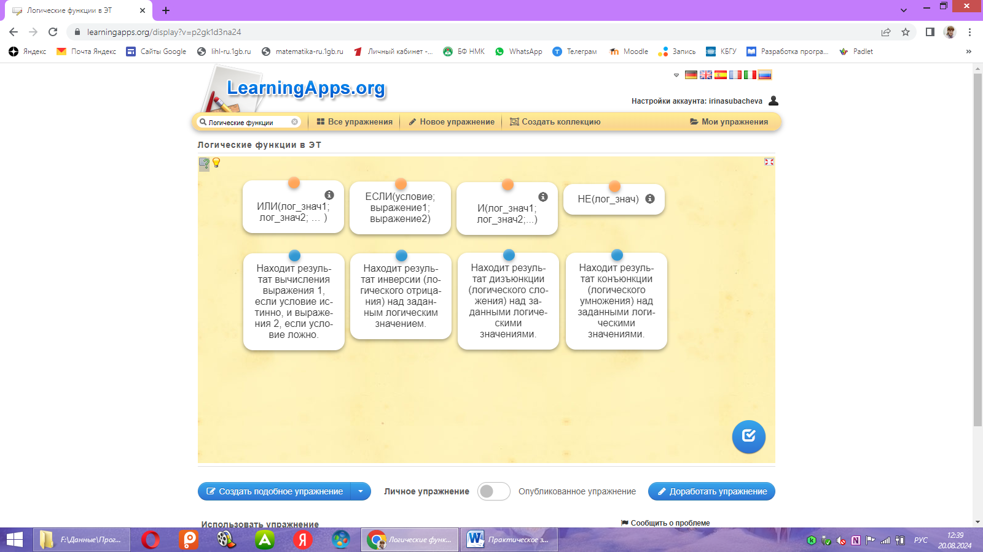
Эталоны ответов
к онлайн-заданию по теме предыдущего практического занятия № 36.
Логические функции в электронных таблицах
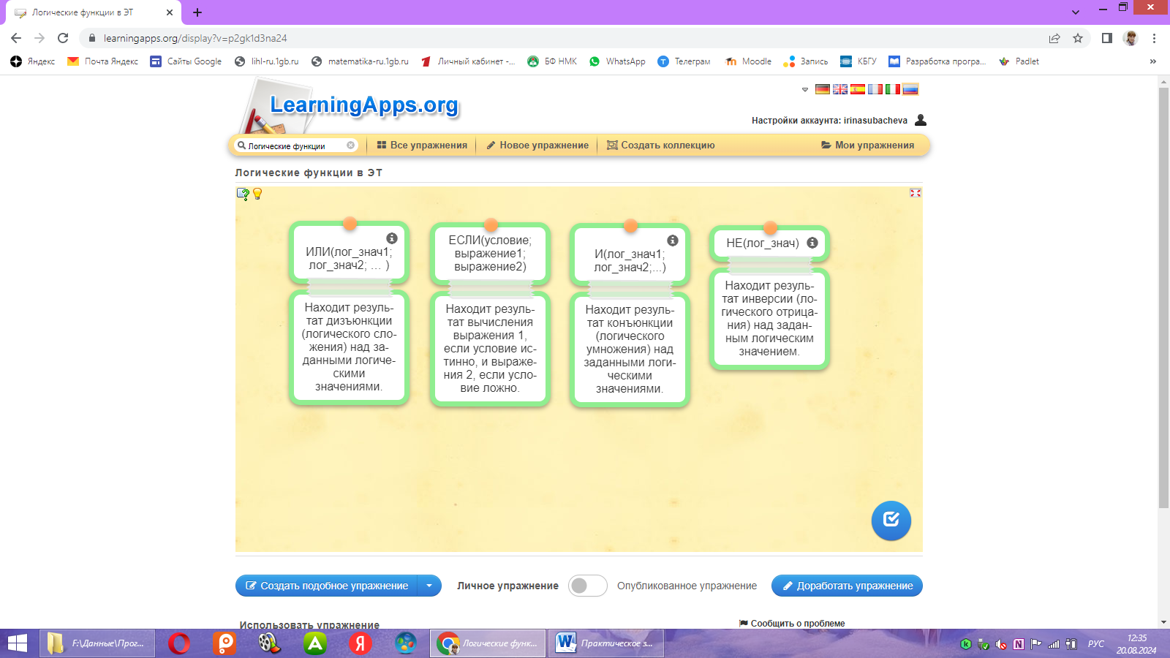

Критерии оценивания

практического онлайн-задания по теме предыдущего практического занятия № 36.

Логические функции в электронных таблицах

Обязательно 100% выполнение задания, только тогда студент получает зачёт.

Приложение 2
Подготовка обучающихся к усвоению новых знаний.
Теоретический материал по теме практического занятия № 37.
Создание и настройка диаграмм

Диаграммы
Диаграмма – это средство наглядного графического изображения информации, предназначенного для сравнения нескольких величин или нескольких значений одной величины. Диаграммы используются для наглядного представления данных, полученных в результате статистического исследования.
Структура диаграммы
При создании диаграммы используются выделенные заранее ячейки с данными, которые затем отображаются в виде полос, линий, столбиков, секторов, точек и т.д. Их называют маркерами данных. Группы элементов данных или их маркеров, отображающие содержимое одной строки или одного столбца таблицы, составляют ряд данных. Каждый ряд на диаграмме выделяется уникальным цветом или узором. Расшифровка цветов диаграммы называется легендой. (Рисунок 1).
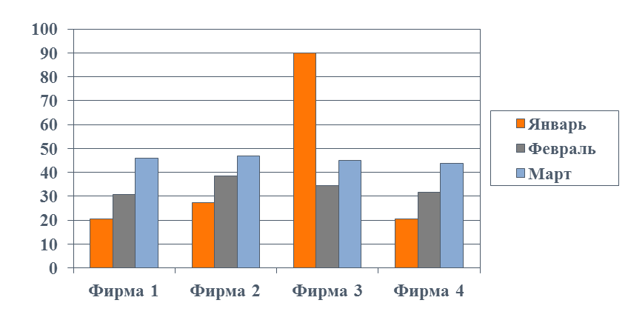
Легенда
Маркеры данных

Рисунок 1 – Структура диаграммы

Круговая диаграмма
Круговая диаграмма (Рисунок 2) служит для сравнения нескольких величин в одной точке.
Круговая диаграмма – показывает долю каждого элемента ряда данных в общей сумме. Круговая диаграмма полезна, если величины в сумме составляют нечто целое (100%).
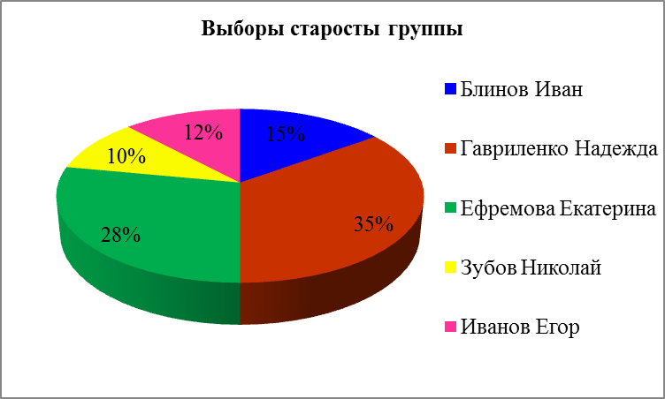
Рисунок 2 – Круговая диаграмма

Столбчатая диаграмма
- Столбчатая диаграмма (Рисунок 3) служит для сравнения нескольких величин в нескольких точках.
- Столбчатые диаграммы состоят из столбиков.
- Высота столбиков определяется значениями сравниваемых величин.
- В каждой опорной точке стоит один столбик.
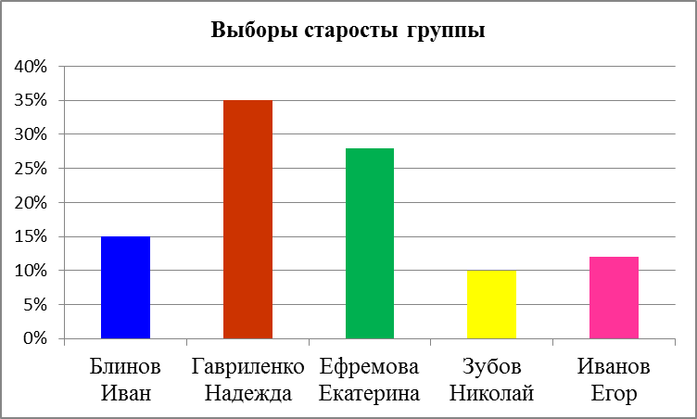
Рисунок 3 – Столбчатая диаграмма

Гистограмма
Гистограмма это разновидность столбчатых диаграмм. Гистограмма – иллюстрирует соотношение отдельных значений данных. В отличие от обычной столбчатой диаграммы, в каждой опорной точке может стоять не один столбик, а несколько (Рисунок 1).

Линейная диаграмма
Линейная диаграмма (Рисунок 4) служит для того, чтобы проследить за изменением нескольких величин при переходе от одной точки к другой.
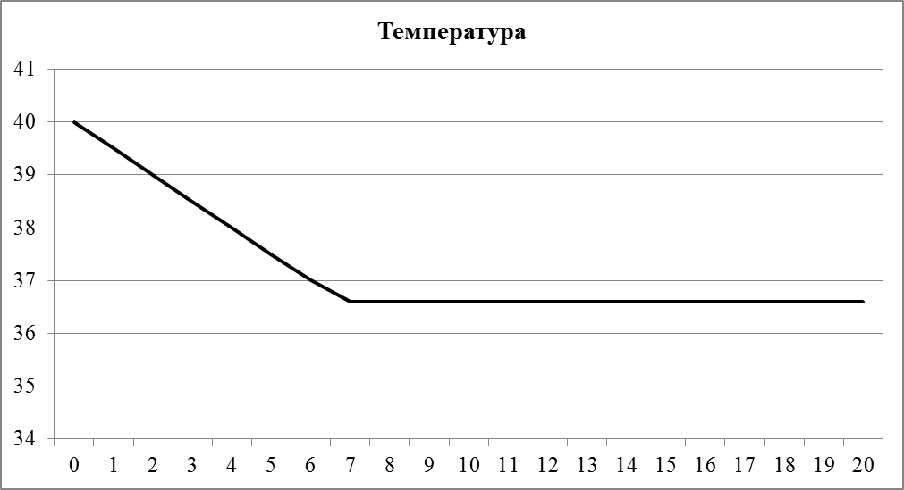
Рисунок 4 – Линейная диаграмма

Приложение 3
Формирование и отработка новых знаний
Практические задания по теме практического занятия № 37.
Создание и настройка диаграмм

Практическое задание 1
- Запустите программу Microsoft Excel.
- Сохраните в свою папку как «Практика 37».
- На листе 1 создайте таблицу 1.
- Вычислите возраст обучающихся студентов.
- Определите, кто родился раньше (позже), определите кто самый старший (младший).
- Постройте круговую диаграмму, показывающую возраст обучающихся студентов.
Таблица 1 – Возраст обучающихся студентов
Возраст обучающихся студентов
Фамилия | Имя | Дата рождения | Возраст
Семенов | Иван | 24.02.2005
Замятин | Вадим | 05.06.2004
Булавина | Оксана | 16.03.2004
Егорова | Вероника | 02.02.2003
Воронин | Семен | 15.01.2004
Арканов | Петр | 16.08.2004
Волошина | Зина | 17.02.2005
Захаров | Юрий | 05.10.2004
Суворова | Юлия | 16.12.2004
Перегудова | Татьяна | 14.02.2003
Сегодня
Самый ранний день рождения
Самый поздний день рождения
Самый младший обучающийся
Самый старший обучающийся

Технология выполнения:
- В ячейку D13 введите =СЕГОДНЯ().
- В ячейку D3 введите =$D$13-C3. Результат может оказаться представленным в виде даты или большого числа. Выберите Формат ячеек – Число – Числовые форматы – (все форматы) – Тип (ГГ).
- Определите самый ранний день рождения. В ячейку C14 введите формулу =МИН(C3:C12).
- Определите самый поздний день рождения. В ячейку C15 введите формулу =МАКС(C3:C12);
- Определите самого младшего обучающегося. В ячейку D16 введите формулу =МИН(D3:D12).
- Определите самого старшего обучающегося. В ячейку D17 введите формулу =МАКС(D3:D12).

Практическое задание 2
- На листе 2 создайте таблицу 2.
- Постройте диаграмму по числу лечившихся больных.
Таблица 2 – Заболеваемость по отдельным группам болезней
Заболеваемость по отдельным группам болезней
Заболевания | Число лечившихся больных
Заболевания | городские | сельские
Инфекционные заболевания | 524 | 78
Заболевания эндокринной системы | 112 | 45
Болезни крови и кроветворных органов | 10 | 12
Болезни нервной системы и органов чувств | 123 | 13
Болезни системы кровообращения | 45 | 46
Болезни органов дыхания | 78 | 79
Болезни системы пищеварения | 96 | 85
Болезни костно-мышечной системы | 53 | 46
Врожденные аномалии | 65 | 43
Несчастные случаи, травмы, отравления | 45 | 15
Болезни глаза и его придаточного аппарата | 13 | 45

Практическое задание 3
- На листе 3 создайте таблицу 3.
Таблица 3 – Холецистит
Клиническая группа | Тип нарушения накопительной функции желчного пузыря | Точность | Чувствительность | Специфичность
Простой острый холецистит | 1 | 60,9 | 0,0 | 100,0
Простой острый холецистит | 2 | 52,2 | 50,0 | 53,3
Простой острый холецистит | 3 | 82,6 | 100,0 | 73,3
Обтурационный холецистит | 1 | 66,7 | 0,0 | 100,0
Обтурационный холецистит | 2 | 58,3 | 75,0 | 50,0
Обтурационный холецистит | 3 | 66,7 | 100,0 | 87,5

- Для столбцов Точность, Чувствительность, Специфичность установите формат ячеек Числовой, число десятичных знаков 1.
- Для слов Точность, Чувствительность, Специфичность поменяйте ориентацию на 90⁰.
- Установите тип границы таблицы Пунктирную, залейте таблицу светлым цветом.
- Постройте любую диаграмму.
Эталоны ответов
к практическим заданиям по теме практического занятия № 37.
Создание и настройка диаграмм

Практическое задание 1
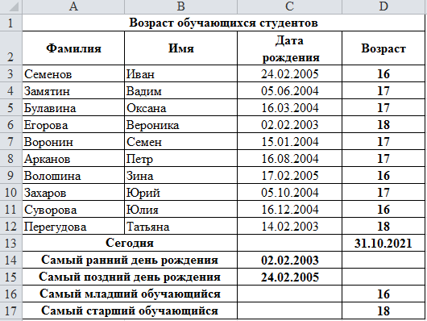
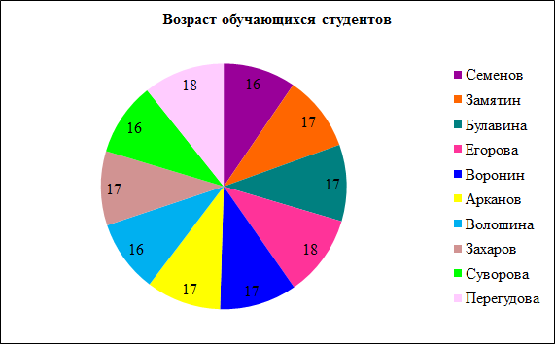
Практическое задание 2
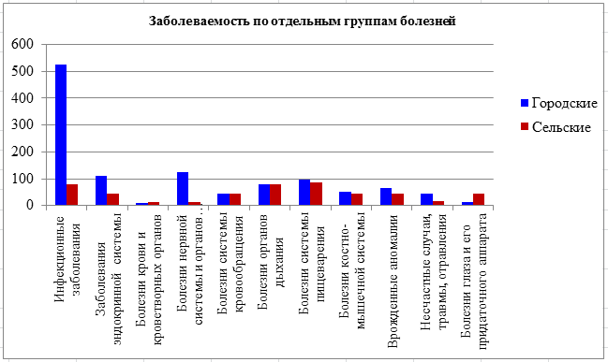

Практическое задание 3
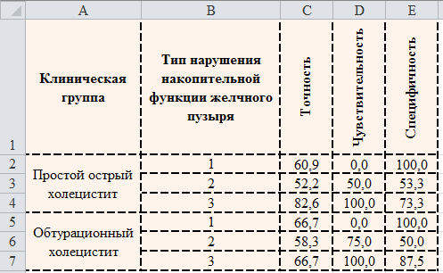

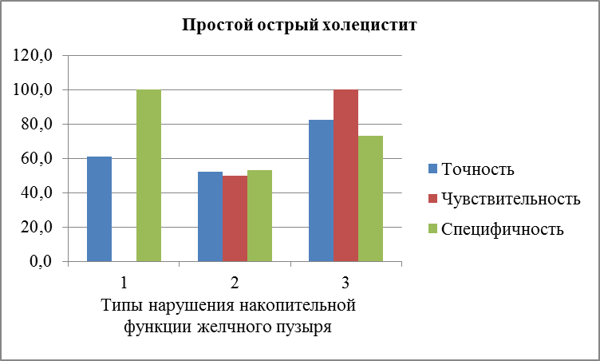
Критерии оценивания
практических заданий по теме практического занятия № 37.
Создание и настройка диаграмм

«5» (отлично). Практические задания выполнены правильно.
«4» (хорошо). При выполнении практических заданий допущено не более двух ошибок или одно-два задания не выполнены.
«3» (удовлетворительно). При выполнении практических заданий допущено три-четыре ошибки или три-четыре задания не выполнены.
«2» (неудовлетворительно). Допущено более четырех ошибок или более четырех заданий не выполнено.

Приложение 4

Комплексы упражнений

Упражнения и релаксация для глаз
Пальминг для глаз
Делайте упражнение, сидя за столом.
- Обопритесь на стол локтями.
- Расслабьте сначала мышцы лица, затем шеи, плеч и спины. Старайтесь не шевелиться и не менять позу.
- Потрите ладони друг о друга, чтобы они стали теплыми.
- Снова обопритесь локтями на стол и закройте глаза, скрестив ладони в форме «лодочек». Пальцы не должны касаться век.
- Расслабьтесь и дышите ровно.
- Представьте черный холст или черные предметы. Это поможет убрать вспышки, которые возникают перед глазами.
- Думайте о приятном.
- Сохраняйте позу в течение 4-5 минут.
- Уберите руки и сделайте повороты головы в левую и правую сторону несколько раз.
- Быстро поморгайте.

Физкультминутка
- Медленно наклонили голову сначала вправо, а затем влево.
Медленные наклоны головой помогают расширить артерии и улучшить движение крови в головном мозге.
- Руки к плечам, вращение плечами вперёд и назад.
Упражнения для плечевого сустава направлены на увеличение его подвижности, нормализации физической нагрузки и уменьшение внутрисуставного отёка.
- Руки перед грудью, рывки руками в стороны.
Рывки руками помогают снять напряжение с позвоночника и улучшают кровообращение.
- Руки на пояс. Повороты туловища влево и вправо.
Повороты туловища, укрепляют косые мышцы живота и снимают нагрузку с позвоночника.
- Ноги на ширине плеч. Стараясь сохранить как можно более ровную спину, без рывков, наклоняйтесь вниз, цель – коснуться кончиками пальцев или даже ладонями пола.
Это упражнение полезно для растяжки, тянутся мышцы спины, выпрямляется позвоночник, что предотвращает развитие сколиоза.
- Ходьба на месте.
Происходит улучшение газообмена в легких и тканях, поэтому организм наполняется энергией, что улучшает общее самочувствие человека.

Приложение 5
Выходной контроль по теме практического занятия № 37.
Создание и настройка диаграмм
ТЕСТОВЫЕ ЗАДАНИЯ
Инструкция: Вам представлено 15 тестовых заданий. Время на выполнение заданий – 10 мин. Пользоваться литературой и иными источниками при ответе на тестовые задания запрещается.
Выберите один правильный ответ.
  - Средство наглядного графического изображения информации, предназначенного для сравнения нескольких величин или нескольких значений одной величины.
- Диаграмма
- Рисунок
- Карта
- Граф
Выберите один правильный ответ.
  - Что используется для наглядного представления данных, полученных в результате статистического исследования.
- Рисунок
- Карта
- Диаграмма
- Статистика
Выберите один правильный ответ.
  - Какой тип диаграммы следует использовать для иллюстрации доли каждого значения в сумме всех значений некоторого ряда данных.
- График
- Гистограмма
- Круговая
- Ярусная
Выберите один правильный ответ.
  - Область, в которой расшифровываются цвета и узоры, соответствующие определенным данным в диаграмме называется
- Легенда
- Подписи данных
- Область диаграммы
- Формат ряда данных
Выберите один правильный ответ.
  - Как называются числовые, процентные или текстовые подписи возле каждого элемента диаграммы.
- Подписи данных
- Легенда
- Формат оси
- Формат ряда данных
Выберите один правильный ответ.
  - Изменится ли диаграмма, если внести изменения в таблице данных, использованные при создании диаграммы.
- Изменится
- Не изменится
- Поменяет только цвет
- Увеличится в размере
Выберите один правильный ответ.
  - Укажите пиктограмму для вызова Мастера диаграмм.
- 
- 
- 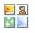
- 
Выберите один правильный ответ.
  - Какой тип диаграммы, как правило, используется для построения обычных графиков функций.
- Гистограмма
- Линейчатая диаграмма
- Точечная диаграмма
- Круговая диаграмма
Выберите один правильный ответ.
  - Как при построении диаграммы выделить несколько диапазонов данных, расположенных в разных частях листа.
- С помощи мыши и клавиши Shift
- С помощи мыши и клавиши Ctrl
- С помощи мыши и клавиши Alt
- С помощи мыши
Выберите два правильных ответа.
  - В каких диаграммах не появляются оси и линии сетки.
- Столбчатая
- График
- Круговая
- Кольцевая
Установите соответствие.
  - Установите соответствие между названием диаграммы и её изображением
Название | Изображение
- Круговая | - 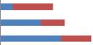
- Столбчатая | - 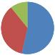
- График | - 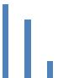
- Ярусная | - 

Установите соответствие.
  - Установите соответствие между названием и указанной областью диаграммы на рисунке.
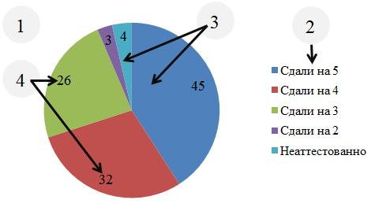
Название | Область диаграммы
- Под цифрой 1 | - Формат ряда данных
- Под цифрой 2 | - Подписи данных
- Под цифрой 3 | - Область диаграммы
- Под цифрой 4 | - Легенда

Выберите один правильный ответ.
  - Можно ли перемещать легенду, изменять ее размеры и тип шрифта.
- Нельзя
- Можно только перемещать легенду
- Можно
- Можно только изменять и перемещать легенду
Выберите один правильный ответ.
  - Что такое ряд данных?
- Названия секторов
- Названия типов диаграмм
- Множество значений, которые необходимо отобразить на диаграмме
- Названия осей
Выберите один правильный ответ.
  - Что является основным объектом в области диаграммы.
- Легенда
- Область построения диаграммы
- Шкала
- Легенда и шкала
Эталоны ответов выходного контроля

по теме практического занятия № 37. Создание и настройка диаграмм

ТЕСТОВЫЕ ЗАДАНИЯ
- a
- в
- в
- а
- а
- а
- б
- в
- б
- в, г
- 1 – б; 2 – в; 3 – г; 4 – а
- 1 – в; 2 – г; 3 – а; 4 – б
- в
- в
- б

Критерии выставления оценки:
90% < «5» = < 100%
80% < «4» = < 90%
60% < «3» = < 80%
«2» = < 60%

Приложение 6
Рефлексия
- Понравилось ли вам занятие?
- Да.
- Нет.
- Что на занятии вам понравилось, что было хорошо, а что не понравилось, что было плохо?
- Как вы чувствовали себя на занятии?
- Комфортно.
- Некомфортно.
- Что вам на занятии удалось сделать?
- Выполнять задания было интересно?
- Да
- Нет
- Выполнять задания было трудно?
- Да.
- Нет.
- Какие из предложенных заданий показались вам наиболее сложными?
- Оцените свою работу на занятии.
- В целом не понравилось, как я работал на занятии.
- В основном понравилось, как я работал на занятии
- Очень понравилось, как я работал на занятии.
- Для чего вы изучали данную тему, как она вам пригодится в будущем?

